Aprendizagem Industrial em Programador de Sistemas da Informação

Relatório do Processo de planeamento e execução do Projeto final

Unidade Curricular:
CRIAÇAO DE MANIPULAÇAO DE BANCO DE DADOS

organizado por: REICI PANDINI
Salto Veloso, SC
08 Outubro de 2026

Introdução
Este relatório ira apresentar como foi o desenvolvimento e o análise do banco de dados relacional, elaborado na sala de aula com o objetivo de organizar e centralizar informações relacionadas ao processo de vendas de uma empresa.
A implementação do banco de dados foi realizada apos uma organizaçao da diretoria da empresa para ter um melhor acesso a dados importantes e um melhor controle de vendas, Com isso acabou permitindo o armazenamento estruturado de dados e facilitando a realização de consultas, análises e geração de informações para apoio às atividades da empresa estaria precisando para o dia a dia.
Ao longo deste relatórios iremos abortar os seguintes processos do projeto:
- qual tipo de DB usar e Porque?
- oque as tabelas armazenam?
- quais as funcionalidades das views
- S. procedures oque fazem?
- Triggers oque fazem?
O relatório tem como finalidade documentar a estrutura desenvolvida os conhecimentos adquiridos durante o processo, e os pontos positivos e negativos que obtemos durante o periodo de desenvolvimento e por fim se obtivemos uma boo ou mal aproveitamento:

Diagrama de Entidade e Relacionamento:
Usado como base no projeto o Diagrama Entidade-Relacionamento (DER) abaixo:

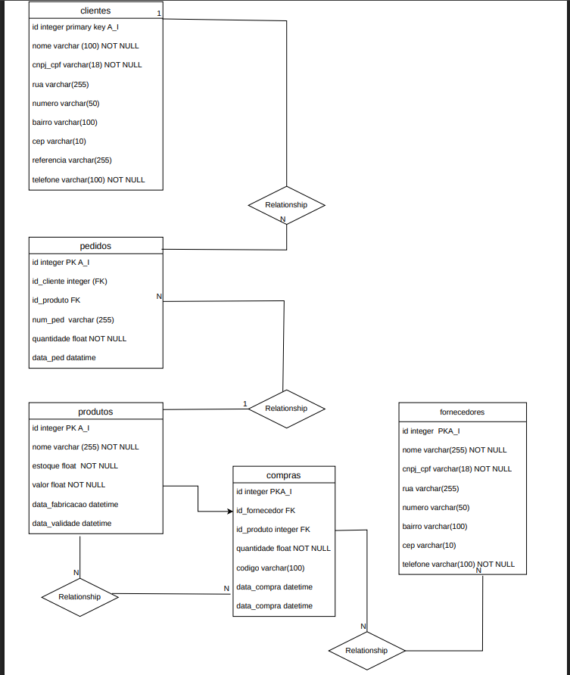

´Figura 1: Diagrama Entidade-Relacionamento (DER) da base de dados

1. Qual tipo de DB usar e Porquê?"

1. Tipo de Banco de Dados Selecionado
Para o desenvolvimento deste projeto, utilizou-se um sistema gerenciador de banco de daos muito conhecido como LARAGON, e um Banco de Dados Relacional (RDBMS), especificamente o SGBD MySQL Community Server (Versão 8.4.3).
O modelo relacional seria em basear na organização dos dados em tabelas (entidades) compostas por linhas (registros) e colunas (atributos), permitindo o estabelecimento de ligações formais entre elas através de chaves primárias (PK) e chaves estrangeiras (FK).

2. o porque da escolha?
A escolha do MySQL e do modelo relacional ocorreu devido à capacidade de garantir a integridade e consistência dos dados de forma mais clara assim conseguindo evitar redundâncias por meio da normalização, podendo oferecer suporte a transações seguras (ACID) e permitir automações muitos funcionais e muito utilizadas no processo como as Triggers e Procedures. ( no qual sera falado mais a frente )
Além disso, apresenta bom desempenho e junto com o SGBD se torna um sistema mais estavel, escalabilidade boa e gratis para o sistemas de vendas e controle de estoque.
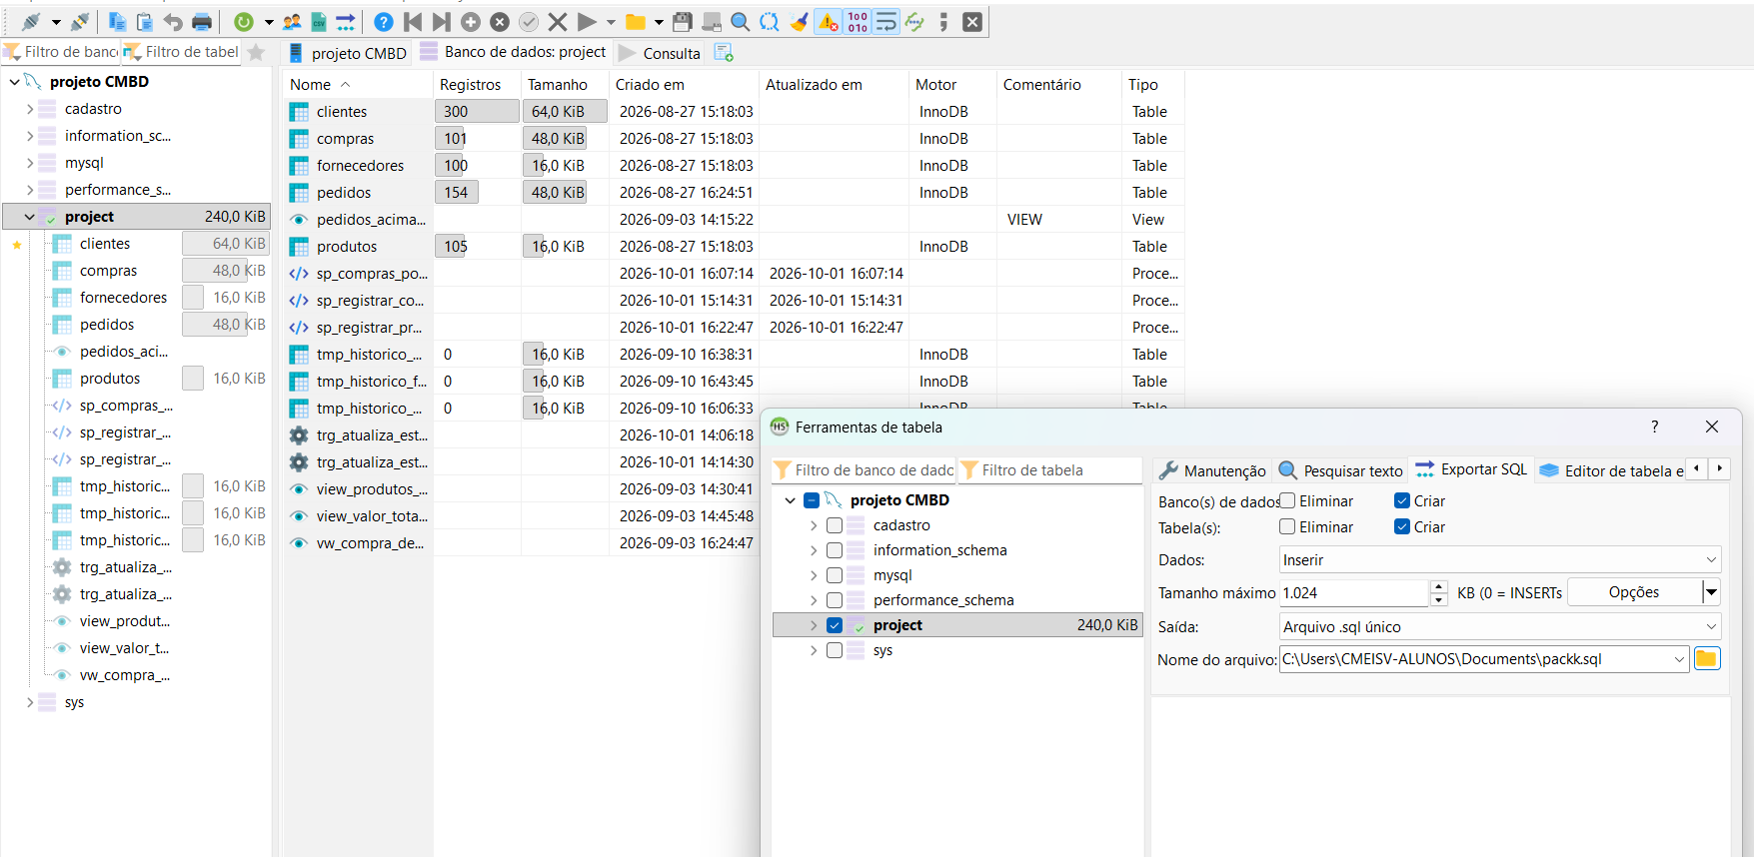
´Figura 2: interface do SGBD e o MYSQL colocado em pratica, junto cm a ferramenta de backups

2. O que as tabelas armazenam?
:

O banco de dados relacional foi organizado de forma modular para dividir as responsabilidades da empresa entre cadastros e movimentações comerciais

As tabelas dividem-se em dois grupos principais:

CADASTRAIS:

clientes: Armazena as informações de identificação e contato dos clientes (Pessoa Física ou Jurídica. Registra campos como nome, cnpj_cpf, rua, numero, bairro, cep, referencia e telefone.

fornecedores: Guarda os dados das empresas parceiras que fornecem produtos para o estoque. Armazena nome, cnpj_cpf, dados de localização (rua, numero, bairro, cep) e telefone

produtos: Mantém o catálogo de itens comercializados pela empresa[cite: 1, 4]. Registra nome do produto, quantidade atual em estoque, valor unitário de venda, data_fabricacao e data_validade

TRANSACIONAIS:
pedidos (Vendas): Registra as saídas de estoque referentes às vendas para os clientes. Conecta o cliente (id_cliente) ao produto (id_produto), armazenando o número do pedido (num_ped), a quantidade vendida e a data_ped

compras (Entradas/Reposição): Registra as aquisições de novos lotes com os fornecedores para abastecer o estoque. Conecta o fornecedor (id_fornecedor) ao produto (id_produto), salvando a quantidade comprada, o codigo de controle da compra e a data_compra.

tmp_historico_*: Tabelas auxiliares criadas para armazenar histórico e auditoria de alterações cadastrais antigas de clientes, fornecedores e produtos
base da tabela na de clientes:
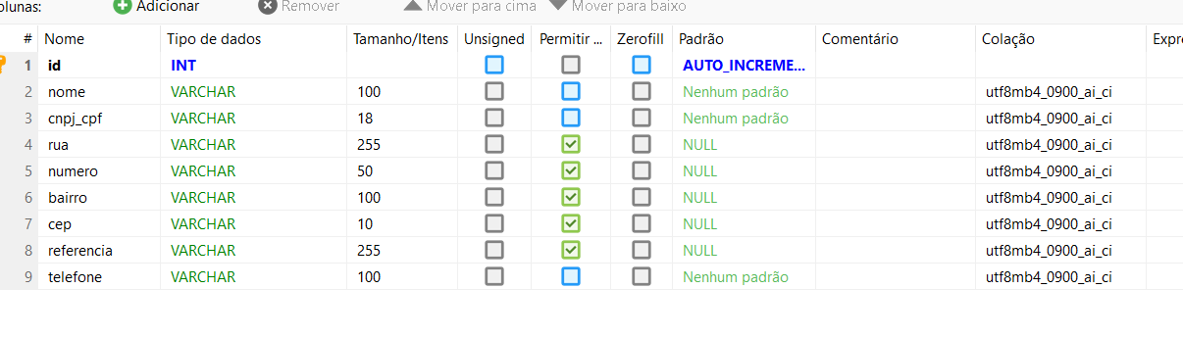
base da tabela na de compras:
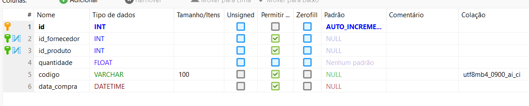
base da tabela na de forncecedores:
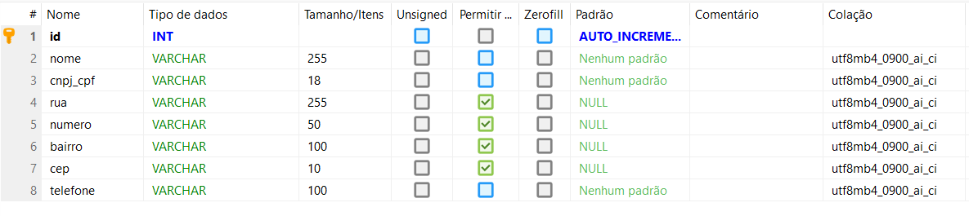
base da tabela na de pedidos:
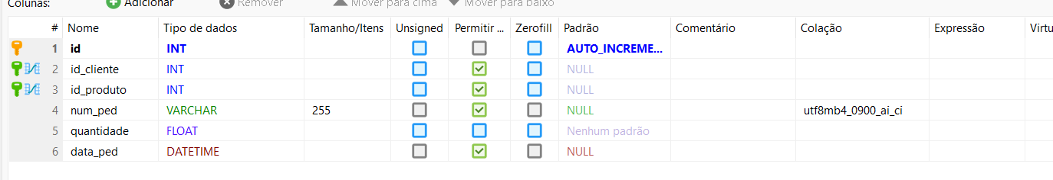
base da tabela na de produtos:
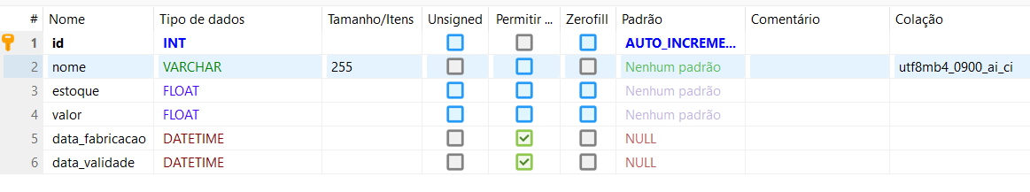

3. Quais as funcionalidades das Views?

No banco de dados, as Views (Visões) são consultas SQL pré-compiladas que funcionariam como "tabelas virtuais". Elas não armazenam dados duplicados, mas exibem resultados consolidados em tempo real e designadas para a funcao na qual precisam ser atendidas
tabelas (pedidos, produtos, clientes, compras e fornecedores).

views Implementadas no Projeto:
- view_valor_total_vendas_por_cliente
  - Funcionalidade: Junta as tabelas pedidos, clientes e produtos para calcular o valor total financeiro que cada cliente já gastou na empresa (quantidade * valor).
- view_produtos_mais_vendidos_no_ultimo_mes
  - Funcionalidade: Filtra e agrupa os pedidos realizados no mês anterior ao atual, contando a quantidade de vezes que cada produto foi vendido.
- pedidos_acima_media
  - Funcionalidade: Calcula a média geral do valor de todos os pedidos do sistema e exibe apenas os pedidos cujo valor total ficou acima dessa média.
- vw_compra_detalhada
  - Funcionalidade: Realiza a junção (JOIN) entre as tabelas de compras, produtos e fornecedores.

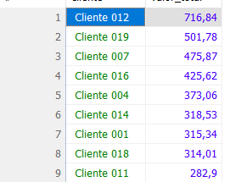

exemplo da view_valor_total_vendas_por_cliente
onde nela foi feita a de forma rigida os 10 clientes que mais gastaram na loja

4. Stored Procedures: O que fazem?

Stored Procedures (Procedimentos Armazenados) são blocos de código SQL com lógica de programação que ficam salvos e compilados diretamente no servidor de banco de dados.
Elas funcionam como "funções" automatizadas que podem receber parâmetros de entrada, executar comandos:
INSERT,
SELECT,
UPDATE,
DELETE
e retornar resultados ou realizar ações operacionais.

sp_registrar_compra
- O que faz: Automatiza o processo de cadastro de uma nova compra no sistema.
sp_compras_por_fornecedor
- O que faz: Gera um relatório filtrado de histórico de compras dentro de um período específico.
sp_registrar_produtos
- O que faz: Padroniza e facilita a inserção de novos produtos no catálogo do banco de dados.

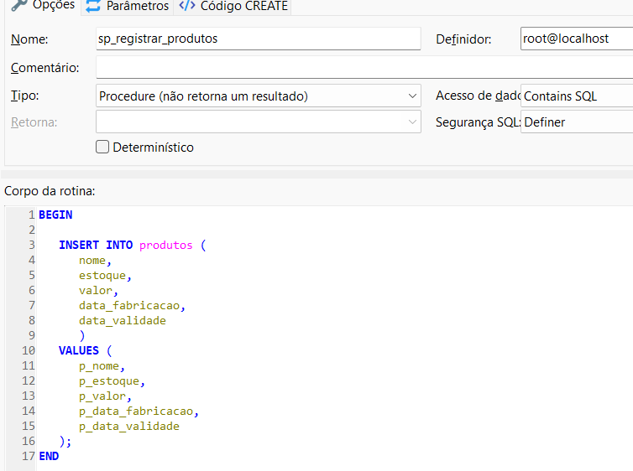
estrutura base da `sp_compras_por_fornecedor`;

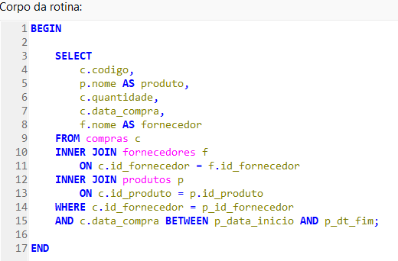
estrutura base de sp_compras_por_fornecedor
5. Triggers: O que fazem?

Triggers (Gatilhos) são regras e rotinas automatizadas que ficam salvas no servidor de banco de dados e são "disparadas" (executadas) automaticamente quando ocorre um evento específico em alguma tabela
INSERT,
UPDATE,
DELETE).

trg_atualiza_estoques_pedidos
- Evento Gatilho: Disparada após a inserção (AFTER INSERT) de um novo registo na tabela pedidos.
- O que faz: Deduz (subtrai) automaticamente a quantidade vendida no novo pedido do saldo de estoque do produto correspondente na tabela produtos.
- Código Lógico: UPDATE produtos SET estoque = estoque - NEW.quantidade WHERE id = NEW.id_produto;
trg_atualiza_estoque_compras
- Evento Gatilho: Disparada após a inserção (AFTER INSERT) de um novo registo na tabela compras.
- O que faz: Adiciona (soma) a quantidade adquirida na nova compra ao saldo de estoque do produto correspondente na tabela produtos.
- Aplicação Prática: Garante que a entrada de novos lotes provenientes dos fornecedores atualize o inventário de forma automática.
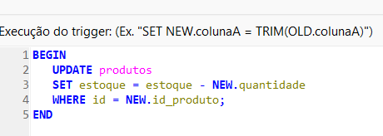
base da trigger trg_atualiza_estoques_pedidos

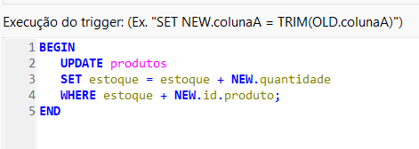
base da trigger trg_atualiza_estoques_compras

6. Conclusão e Considerações Finais:

Pontos Positivos: Automação em tempo real, integridade referencial melhorada e rapidez na extração de relatórios gerenciais e a segurança de dados

Desafios: Ajustes de sintaxe em procedures/triggers e estruturação inicial das chaves.
insersao das Stored Procedures.

Aproveitamento: mediado, mesmo cumprindo todos os requisitos propostos teve uma grande falta de dialogaçao entre o grupo para a centralização e foco para o projeto,
e grandes erros iniciais com o SGBD

